KULIAH MINGGU I

IRIGASI DARI MASA KE MASA DAN HUBUNGANNYA DENGAN PEMBANGUNAN DAN PENGELOLAAN SISTEM IRIGASI

Karakteristik agrohidrologi Indonesia di wilayah muson tropis dan

Seperti telah kita ketahui bersama bahwa keberadaan air di bumi ini mengikuti suatu kaidah hukum alam yang berbentuk suatu daur dan dikenal sebagai daur hidrologi. Secara sederhana daur hidrologi tersebut dapat dilihat pada Gambar 1.1

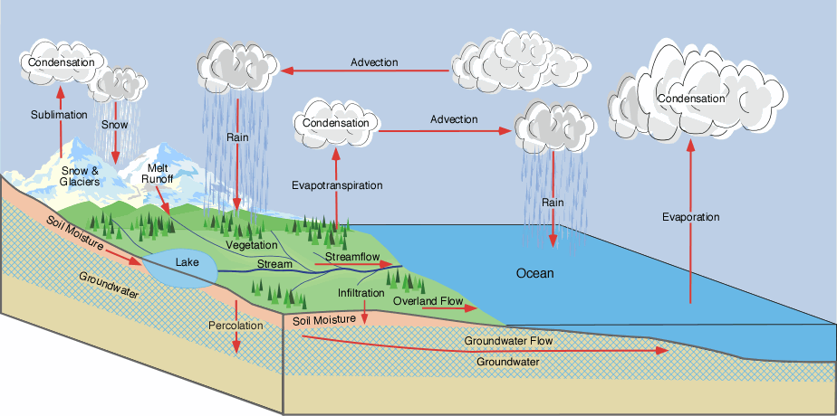
Irrigated area

Gambar 1.1. Irigasi sebagai bagian dalam daur hidrologi

Pada daur tersebut air dapat berada dalam beberapa wujud dan bergerak sesuai dengan tempat dan waktu. Wujud air di bumi dan gerakannya dipengaruhi banyak faktor, yaitu faktor klimatik, bentuk dan karakteristik muka bumi serta pengaruh tindakan manusia. Dari gambar 1 juga dapat dilihat bahwa air dapat dimanfaatkan secara efektif oleh manusia apabila perputaran daur tersebut bergerak tidak terlalu cepat. Semakin cepat perputaran daur itu terjadi maka kemanfaatan air bagi manusia juga semakin kecil. Dari ketiga faktor yang mempengaruhinya maka faktor manusialah yang paling penting. Semakin lajak tindakan umat manusia di muka bumi maka perputaran daur hidrologi tersebut akan semakin cepat dan ini berarti bahwa ketersediaan air bagi umat manusia akan akan semakin buruk baik ditinjau dari segi waktu maupun tempat.

Tindakan lajak umat manusia dalam mencukupi kehidupannya juga akan sangat mempengaruhi mutu air. Limbah yang dihasilkan oleh proses kegiatan umat manusia apabila tidak diolah secara sepadan akan dapat menjadi polutan dan dapat mencemari badan air. Sebagaimana sifatnya sebagai zat cair air juga bersifat pembawa polutan. Air yang banyak mengandung zat racun akibat polusi akan juga menjadi racun dan menjadi tak bermanfaat bagi proses hidup dan kehidupan manusia.

Indonesia yang terletak di wilayah muson tropis mempunyai ciiri sangat khas. Banyak hujan yang hampir merata sepanjang tahun, dataran volkanis yang sangat subur di beberapa pulau utama menyebabkan penduduk Indonesia menjadikan teknologi padi sawah sebagai satu alternatif terbaik untuk pengembangan sistem pertanian. Meskipun demikian adanya betatan (dry spell) yaitu terjadinya hari-hari tanpa hujan menyebabkan petani Indonesia berupaya untuk mewujudkan teknologi irigasi sebagai satu upaya mengurangi resiko kegagalan panen karena kekurangan air. Biasanya air irigasi berasal dari sungai yang mengalir di dekatnya, dan sebagai bangunan dibangun sebuah bendung untuk menaikkan muka air. Dengan demikian dapatlah dimengerti bahwa sistem irigasi di Indonesia sejak dahulu dirancang untuk melayani sistem budidaya padi sawah (rice based irrigation system).

Dari sejarah dapat kita ketahui bahwa sistem irigasi sudah dikenal petani Indonesia sejak ratusan tahun yang lalu. Kepandaian penduduk asli Indonesia tentang teknologi sumberdaya air ditegaskan melalui suatu prasasti yang diketemukan di Jawa Barat berangka abad ke 5. Prasasti itu mengatakan bahwa Raja Purnawarman dari Kerajaan Tarumanegara memerintahkan untuk membangun sebuah saluran pengelak banjir sepanjang kurang lebih 10 km di pantai Utara Jawa Barat. Tempat tersebut saat ini terletak di daerah Tugu, pantai Jakarta.

Prasasti tersebut secara tak langsung juga mengatakan bahwa penduduk asli Indonesia pada waktu itu telah menguasai teknik hidrolika. Dengan kemahiran tersebut mudahlah bagi penduduk Indonesia untuk membangun suatu sistem irigasi. Kepandaian penduduk asli Indonesia dalam bidang irigasi dituliskan dalam prasasti-prasasti yang berasal dari abad ke 8 dan ke 9 yang ditemukan terutama di Jawa Tengah dan Jawa Timur (van Setten van der Meer ,1979). Ada dugaan bahwa keberadaan irigasi di Indonesia terutama di Jawa dikenal sejak awal abad pertama.

Teknologi sawah beririgasi memang merupakan suatu teknologi yang unik. Sawah yang berbentuk kolam berpetak-petak merupakan suatu kolaman yang berfungsi menampung air hujan dan air irigasi yang berasal dari saluran alam. Dengan demikian teknologi sawah beririgasi dalam daur hidrologi berfungsi memperlambat laju limpasan air di permukaan bumi sehingga air dapat dimanfaatkan lebih lama oleh manusia. Air sungai yang mengalir secara alamiah dimanfaatkan sebagian untuk mengairi petak-petak sawah di sekitarnya.

Sawah itu berwujud sangat khas. Kekhasan pertama adalah bahwa sawah itu berbentuk petak-petak dengan pematang sebagai tepi-tepi batas, kekhasan kedua adalah bahwa sawah selalu bertanah datar dan tergenang air sehingga hampir setiap waktu ditanami padi. Tanaman padi ini merupakan kekhasan ketiga bagi budaya sawah. Karena berbentuk petakan dan datar maka sawah yang terletak di suatu tebing akan dibuat berteras-teras. Sawah yang bertanah datar dengan dibatasi oleh suatu pematang membentuk sawah menjadi suatu wadah penampungan air.

Untuk dapat membuat sawah itu datar dan dapat menyimpan air sebetulnya merupakan suatu pekerjaan yang tidak mudah. Dibutuhkan curahan waktu dan tenaga yang banyak untuk dapat mewujudkan sawah yang dapat menampung air. Dengan alat pengunting sederhana dan dengan adanya kepekaan rasa yang tinggi maka petani akan dapat membuat sawah berpetak-petak dan berteras-teras. Agar dapat menyimpan air, maka dasar sawah harus mempunyai lapisan kedap. Untuk itu tanah diolah dibajak dan digaru secara berulang-ulang dalam keadaan basah, mendekati atau lewat jenuh sehingga berbentuk lumpur. Oleh sebab itu pekerjaan pengolahan tanah basah tadi disebut juga proses pelumpuran.
Proses pelumpuran yang berkali-kali dilakukan berselang seling dengan proses pengeringan dan dilakukan dalam suatu kurun waktu lama, sampai bertahun-tahun misalnya, pada akhirnya akan membentuk suatu lapisan keras. Lapisan itu terdiri atas lapis-lapis tanah yang mengandung logam mangan, besi, aluminium dan silisium. Lama pembentukannya tergantung pada beberapa faktor, yaitu klimat, karakteristik hidrologi, jenis tanah dan cara pengolahan tanah.
Proses pembentukan lapis kedap ini sangat beragam. Paling cepat proses itu akan berlangsung selama tiga tahun tetapi dapat pula berlangsung sampai 200 tahun. Proses penggenangan dan pengeringan ini juga akan menimbulkan suatu reaksi reduksi dan oksidasi di dalam tanah secara berulang-ulang sehingga membentuk kharakteristik tanah sawah yang sangat khas.
Proses pelumpuran yang terjadi berulang-ulang itu dalam jangka waktu lama pada beberapa jenis tanah juga akan memberikan beberapa keuntungan terhadap pertumbuhan padi karena adanya perbaikan sifat fisika tanah. Pelumpuran akan merusak agregat tanah, menaikkan porositas dan retensi terhadap lengas tanah, menurunkan kerapatan butir (bulk density) serta permeabilitas. Efek pelumpuran terhadap pertumbuhan padi ini akan sangat tergantung pada jenis tanah. Jenis tanah yang banyak mengandung lempung akan mempunyai efek berbeda dengan tanah pasiran.
Di daerah pegunungan, sawah dibangun dengan mengikuti kontur sehingga dapat berteras-teras. Teras-teras sawah tersebut akan memperlambat kecepatan limpasan di permukaan bumi sehingga akan mengurangi terjadinya erosi dan sedimentasi. Maka secara tak langsung teknologi sawah juga dapat berfungsi sebagai teknologi pengendali erosi dan sedimentasi.

Di suatu DI kejadian banjir sering terjadi pada saat musim hujan tiba. Banjir di suatu DI secara teknis dapat terjadi karena tampungan saluran pengatus tak seimbang dengan pasok air yang masuk. Ketak seimbangan ini dapat terjadi karena tiga hal, yaitu : (i) jaringan pengatus tak sepadan, pasok air ke DI baik karena hujan yang terjadi maupun pasok irigasi berlebihan, (iii) atau kedua-duanya terjadi. Di beberapa tempat di pantai Utara yang terletak kurang lebih 5 km dari pantai meskipun kecil pengaruh pasang surut juga dapat mempengaruhi kejadian banjir. Terjadinya saat pasang laut bersamaan dengan kejadian hujan yang sangat lebat dan tingginjya limpasan dari hilir dapat menyebabkan terjadinya banjir di muara.

Bahasan tentang irigasi sebagai bagian dari daur hidrologi memberikan gambaran pada kita bahwa irigasi untuk budidaya sawah seperti yang dilaksanakan di Indonesia memberikan pengaruh sangat penting pada aspek pendayagunaan, konservasi dan pengendalian daya rusak air. Persoalan menjadi serius apabila keberlanjutan sistem irigasi sawah ini menjadi terancam.
Sawah memang disiapkan untuk menampung air hujan yang jatuh ke permukaan tanah. Oleh sebab itu teknologi sawah banyak dijumpai di wilayah tropis yang mempunyai hujan sangat lebat pada bulan-bulan tertentu seperti halnya di Indonesia ini. Wilayah ini dicirikan oleh banyak hujan di musim-musim tertentu karena pengaruh angin muson barat. Oleh sebab itu manusia yang hidup di wilayah muson tropis ini tentunya akan berupaya untuk menciptakan suatu teknologi yang sesuai dengan lingkungannya. Teknologi sawah dengan tanaman padi yang tahan terhadap kelebihan air tadi merupakan satu alternatif pemilihan bentuk teknologi bercocok tanam paling bijak dan paling sesuai dengan lingkungan alam sekitarnya.
Kharakteristik bentuk sawah yang menyerupai semacam wadah penampungan air ini juga akan sangat bermanfaat bagi kehidupan manusia apabila dikaitkan dengan peristiwa daur hidrologi. Dengan teknologi sawah, maka air hujan yang jatuh ke permukaan bumi dipaksa untuk mengisi petak-petak sawah terlebih dahulu sehingga memperlambat proses limpasan aliran air permukaan dan memperlama keberadaaan air di muka bumi sebelum dialirkan ke laut.
Karena berada lebih lama dan bergerak lebih lambat maka jumlah cadangan air yang berada di muka bumi juga akan dapat lebih lama dan lebih banyak dimanfaatkan manusia. Air yang bergerak lambat tersebut juga akan lebih mudah berinfiltrasi dan kemudian merembes ke dalam tanah sehingga akan lebih banyak mengisi cadangan airtanah. Oleh sebab itu secara tidak langsung petani sawah telah memberikan kontribusi sangat besar bagi ketersediaan air yang dapat dimanfaatkan oleh manusia di wilayah tropis. Dengan mengurangi laju limpasan air permukaan ini maka teknologi sawah juga dapat mengurangi resiko terjadinya banjir di wilayah-wilayah tepian sungai.
Dengan pemahaman terhadap teknologi sawah sebagai wadah penampungan air maka secara tradisional masyarakat telah dapat merancangbangun dan membangun petak-petak sawah atas dasar garis ketinggian tempat (countour). Gambar 1.2. memberikan contoh sawah yang dibangun berteras- teras di suatu tempat di Kecamatan Sukorejo, Kabupaten Kendal, Jawa Tengah.

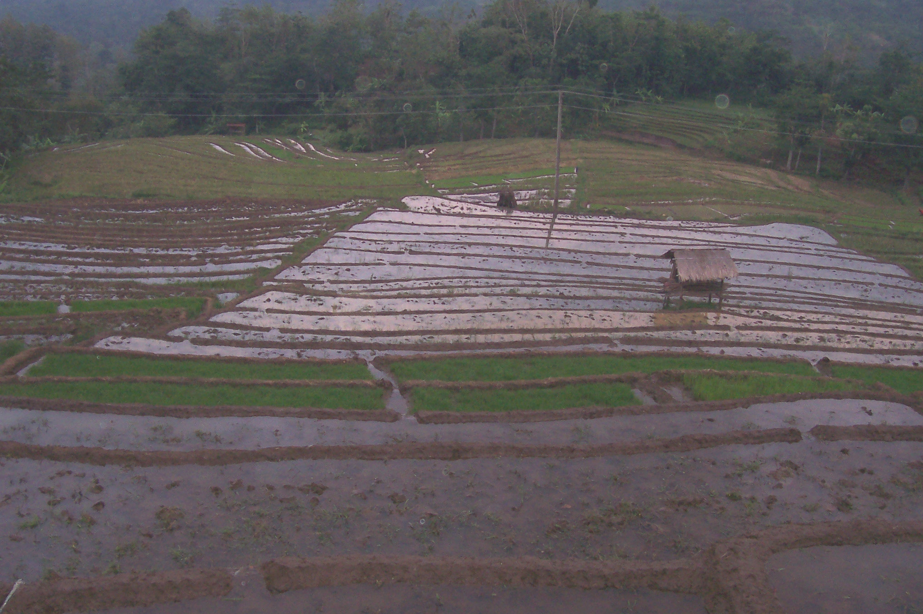

Gambar 1.2 Petak sawah berteras di Sukorejo, Kabupaten Kendal, Jawa
Tengah

Gambar 1.2 memberikan gambaran di suatu wilayah yang mempunyai banyak air sehingga sistem sawah dapat ditanami padi dalam dua musim berturut-turut. Setelah panen di satu musim selesai maka sawah diolah dan ditanami lagi dengan padi seperti nampak dalam gambar.
Berbagai tempat di Nusantara ini seperti di kabupaten Gianyar, Bali, di daerah Puncak Bogor, di dataran tinggi Wonosobo, ngarai Sihanuk, Sumatera Barat dan juga di beberapa tempat lain di Asia, misalya dataran tinggi Banawe di Pulau Luzon sebelah Utara, Philipina, sangat terkenal sebagai tempat turisme karena mempunyai pemandangan alam yang elok justru karena teknologi sawah berteras ini. Pembangunan sawah berteras tersebut telah lama dilakukan dan diduga telah ada sejak beratus-ratus tahun yang lalu. Semuanya itu dikerjakan oleh masyarakat dengan teknologi sangat sederhana.
Teknologi sawah juga akan sangat berpengaruh terhadap pengaruh klimat mikro yang akan memberikan kenyamanan hidup bagi manusia. Keberadaan air di permukaan sawah akan dapat meredam pancaran sinar matahari ke muka bumi dan mengurangi pantulannya. Demikian pula teknologi sawah akan meningkatkan laju proses evapotranspirasi sehingga akan dapat membuat suhu permukaan bumi menjadi lebih sejuk.
Keberadaan budaya sawah dengan tanaman padinya merupakan sesuatu hal yang unik dan telah menarik minat banyak ahli ilmu pengetahuan. Mulai dari ahli tanah, agronomi, hidrologi, teknik sipil sampai ahli sosial, hukum, antropologi dan sejarah menjadikan budaya sawah sebagai satu topik kajian .
Sejak kapan orang-orang tropis ini mengenal keberadaan teknologi sawah dan darimana teknologi sawah ini berasal masih menjadi perdebatan. Di Indonesia orang memperkirakan teknologi sawah telah ada sejak beberapa abad sebelum tarikh Masehi dan berasal dari pengaruh budaya Dong-Son yang dibawa sewaktu terjadi migrasi dari daratan Asia Tenggara. Hipotesis lain dikemukakan oleh Koentjaraningrat (1971) yang mengatakan bahwa teknologi sawah berasal dari Assam utara yang kemudian menyebar ke beberapa negara, termasuk China, Philippina, dan Indonesia., Perkembangan sawah kemudian terus berlanjut dengan dibangunnya jaringan irigasi pada abad-abad berikutnya. Jaringan irigasi tersebut mungkin dibangun karena adanya pengalaman empiris untuk menghadapi adanya ancaman kegagalan panen akibat banjir dari sungai yang mengalir di dekatnya. Kegagalan panen dapat pula disebabkan oleh bahaya kekeringan.
Uraian di atas menunjukkan kepada kita bahwa budaya sawah beririgasi sangat berkaitan erat dengan banyak hal. Teknologi selalu dibicarakan dalam konteks budaya manusia dan lingkungan strategisnya. Untuk itu perlu dibahas pula apa sebetulnya makna dan takrif tentang teknologi. Banyak sekali takrif tentang teknologi. Berikut ini beberapa takrif tersebut.

TAKRIF TEKNOLOGI

Takrif 1.

(i) the way a society makes its products; for example, by using wood, stone, or iron implements.
, (ii) A group of techniques used in a particular industry; for example, computer technology;
, (iii) Not only tools and machines which a society uses but also the way work is organized; in other words, the software as well as the hardware.
(Hall and Scott (1990)

Takrif 2.

a. the aplication of science, especially to industrial or commercial objectives.
•b. The scientific method and material used to achieve a commercial or industrial objective.
•c. Antropology : the body of knowledge available to a society that is of use in fashioning implements, practicing manual arts and skilss and extracting or collecting materials.
http://www.thefree dictionary.com/technology (2005),

:
Takrif 3.

Teknologi dipadankan dengan Teknik atau engineering

a.the application of science to the needs of humanity. This is achomplished through the application of knowledge, mathematics, and practical experience to the design of usefull objects or process. (Wikipedia,)
b.the application of science and mathematical principles ends such as the design, manufacture, and operation of efficient and economical structures, machines, process and systems.
c. The profession of or the work performed by an engineer,
(http://www.answer.com/engineering)

Takrif 4.

“Teknologi adalah cara atau metode serta proses atau produk yang dihasilkan dari penerapan dan pemanfaatan berbagai disiplin ilmu pengetahuan yang menghasilkan nilai bagi pemenuhan kebutuhan, kelangsungan, dan peningkatan mutu kehidupan manusia”. (UU no 18/2001)

Dari takrif tentang teknologi tersebut kita akan tahu bahwa teknologi tentu berhubungan dengan manusia. Bukan teknologi namanya apabila produk yang dihasilkan itu tidak bermanfaat dan berguna untuk manusia.
Dengan demikian keterlibatan manusia dalam teknologi irigasi merupakan sesuatu yang mutlak dan tidak dapat ditinggalkan. Pemakaian banyak unsur ilmu pengetahuan dalam membuat suatu produk teknologi seperti termaktub dalam takrif-takrif tentang teknologi tersebut menyebabkan kita untuk membahas ilmu irigasi dari hampiran sistem. Salah satu sistem yang dapat dipakai adalah irigasi sebagai suatu transformasi sistem sosio-kultural masyarakat. Gambar 1.3 menggambarkan sistem irigasi sebagai sistem sosio-kultural masyarakat.
Pola pikir
Non Human
Sosial-Ekonomi
Artefak
EKOLOGI
SOS-EK
KEBIJAKAN
FISIK
lingkungan
lingkungan

teknologi

Gambar 1.3 Sistem irigasi sebagai suatu sistem sosio –kultural masyarakat

Di dalam Gambar 1.3 dapat dipahami bahwa sistem irigasi mempunyai empat subsistem yaitu, masing-masing sub sistem pola pikir atau budaya, subsistem sosial ekonomi, subsistem artefak, teknologi termasuk di dalamnya dan subsistem non human, misalnya tanaman apa yang akan diairi dan sebagainya. Sebagai suatu sistem maka dia akan dapat bekerja apabila berkesitimbangan dengan lingkungannya, yaitu lingkungan fisik, ekologi, sos-ekonomi dan ekologi. Adanya perubahan dalam lingkungannya tentu juga akan mempengaruhi eksistensi atau bentuk keempat subsistem tersebut. Adanya perubahan kebijakan misalnya tentu akan mempengaruhi keempat subsistem tersebut. Misalnya, adanya kebijakan swa sembada beras pada masa orde baru yang lalu tentu akan mempengaruhi bentuk rancangbangun sistem irigasi yang dibangun, yaitu dengan menggunakan rice based system. Sistem irigasi dibangun untuk melayani budidaya padi.
Tetapi pada masa-masa itu pembangunan yang dilakukan pemerintah adalah dengan memakai hampiran sentralistik dan otoriterian. Bentuk partisipasi masyarakat tidak dilakukan. Akibatnya adalah bahwa pelaksanaan pembangunan irigasi dilakukan dengan menafikan unsur sos-ekonomi dan budaya masyarakat. Demikian pula kebijakan-kebijakan irigasi yang dilakukan sejak zaman kerajaan sampai sekarang di masa reformasi, semuanya akan sangat mempengaruhi pembangunan dan pelaksanaaan pengelolaan irigasi.

Sharma.P.K dan S.K de Datta. 1985. Effects of puddling on soil physical properties and processes. Dalam Soil Physics and Rice.International Rice Research Institute. Los Banos. Philippines.
Lal..R. 1985. Tillage in lowland rice-based cropping systems. Dalam Soil Physics and rice. IRRI, Manila, Philippines.
Lihat pendapat Sutjipto Wirjosuparto. 1958. Apa sebabnya Kediri tampil terkemuka dalam sejarah. Dalam Van setten van der Meer.N.C, 1999. Sawah cultivation in ancient Java: Aspecs of development during the Indo-Javanese period, 5th to 15th century. Australian National universityPress, Canberra. Oriental Monograph series no 22. p. dalam tulisannya Sutjipto mengemukakan teorinya bahwa setelah mutasi suku bangsa yang berasal dari Dong-son di daratan Asia Tenggara membawa budayanya di tanah Jawa pada masa sekitar dua abad sebelum Masehi dan sampai di dataran Kediri secara perlahan mengembangkan budidaya sawah beririgasi.
Lihat Windia. W. 1993. Intervensi pemerintah terhadap subak. Dalam Subak sistem irigasi tradisional di Bali : Sebuah Canangsari. I G. Pitana (Editor).PT Upada Sastra. Denpasar.Bali
Koentjaraningrat. 1993.Manusia dan kebudayaan Indonesia. UI Press.

